Funkční a dysfunkční typ zdraví

Model funkčních vzorců zdraví Marjory Gordon
Seznamte se…. Marjory Gordonová
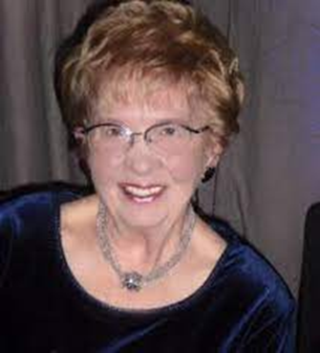
https://m.facebook.com/nandainternational/photos/today-our-profession-lost-a-legend-dr-marjory-gordon-died-this-morning-in-boston/993599677340454/

Nar. 10. 11. 1931 v Cleavendu – + 29. 4. 2015 v Massachusetts
Teoretička ošetřovatelství
Vytvořila ošetřovatelský model – teorii hodnocení ošetřovatelské péče – funkční vzorce zdraví
První prezidentka North American Nursing Diagnosis Association (NANDA) od roku 1973 do roku 1988

Model funkčních vzorců zdraví Marjory Gordonové zajišťuje holistický přístup k pacientovi, rodině.

Zdraví
Zdraví je definováno v kontextu funkčních typů zdraví. Znamená optimální úroveň funkce organismu, která umožňuje jednotlivcům, rodinám nebo komunitám rozvíjet jejich plný potenciál. Zdraví lze měřit parametry a normami (statistické, kulturní) v kombinaci se subjektivním vnímáním pacienta. Ideál zdraví je shodný s individuálním potenciálem.
Stav zdraví vyjadřuje bio-psycho-sociální (celostní) integritu člověka. Porucha v jedné oblasti narušuje rovnováhu a zdraví organismu.
Sestry poskytují péči relativně zdravým jedincům, u nichž by neposkytnutí adekvátní péče (podpory zdraví, primární prevence) způsobilo závažné narušení zdraví a vznik onemocnění. Dále nemocným jedincům.

Východiska M. Gordon
Všichni lidé mají společné určité typy chování, které souvisejí:
- s jejich zdravím
- kvalitou života
- s rozvojem jejich schopností
- s dosažením lidského potenciálu

Zdraví ovlivňuje nespočet faktorů…
Čtyři hlavní kategorie:
- Faktory životního a pracovního prostředí
  - znečištění, klimatické podmínky, výskyt různých materiálů a předmětů, potravinový řetězec apod. ovlivňují zdraví jednotlivce z cca 15–20 %
- Genetické faktory
  - vrozené vady, pohlaví, úroveň intelektu ad. z asi 10–15 %
- Faktory související s životním stylem
  - sportování, sexuální chování, úroveň vzdělání, spotřební chování, životní úroveň, zvládání stresu, výživa a s ní spojená obezita atd. jsou zodpovědné za 50 %
- Kvalita a dostupnost zdravotní péče se podílí zhruba 10–15 %
Převážná část rizik, která naše zdraví ohrožují, vycházejí ze způsobu života a my sami tato rizika můžeme ovlivnit, říkáme že to jsou faktory ovlivnitelné.
Určitou část rizik tvoří faktory, které ovlivnit nemůžeme jako např. věk (s přibývajícím věkem riziko stoupá), pohlaví (některé nemoci jsou častější u žen, jiné u mužů) a dědičnost (geneticky podmíněná onemocnění).

Podpora a udržování zdraví
Mnoho lidí potřebuje pomoc při udržování stavu produktivního zdraví.
Sestry přijímají odpovědnost za podporu a udržování zdraví.
Systematická a včasná identifikace a řešení aktuálních, rizikových a potenciálních ošetřovatelských problémů (při dysfunkčních typech zdraví) představují pozitivní dopad na zdraví populace.

Posouzení typu zdraví
Umožňuje sestře rozpoznat/identifikovat:
- Funkční typ zdraví jednotlivce/rodiny/komunity
- Dysfunkční typ zdraví jednotlivce/rodiny/komunity
Funkční typ v medicíně a ošetřovatelství
Medicína popisuje fyziologické/patologické procesy (respirační, vylučovací, srdeční, oběhové, nervové atd.)
Ošetřovatelství se tradičně zaměřuje na „způsob života“ (ways of living) a „funkční typy zdraví“ v oblasti podpory zdraví, prevence, pomoci a rehabilitace. Holistické ošetřovatelství zahrnuje „ways of living“ – způsob života (modely zdraví a modely zdravého bydlení). Zabývá se podporou modelů zdraví a chování směřujícímu ke zdraví ve všech aspektech lidského života – fyzický, mentální, emoční, sociální a duchovní. Dosažení optimálního zdraví je celoživotní snahou. Nízká sebeúcta, vlastní pochybnosti, rezistence vůči změnám může blokovat cestu k optimální péči o zdraví. Zkoumání těchto bloků je zásadní pro porozumění a identifikaci zdrojů odporu. Mnoho z nich jsou způsobeny sociálními podmínkami a zkušenostmi z dětství. V dospělosti by měl být člověk ochoten prozkoumat, co je pod povrchem a pokud je to důležité vytvořit zdravé a zdraví prospěšné životní návyky. (Thornton, 1998)
Závazek k péči sebe – Vlastní průzkum a povědomí
Udělejte si čas a začněte zkoumat různé aspekty svého života. Prvním krokem je získání povědomí o svých návycích a zvycích zjevných i skrytých v nevědomí. Sestry holisticky zaměřené mohou využít meditaci, udělat si čas na reflexi a introspekci, snění, cvičení pozornosti a psaní deníku.
Závazek péče k prostředí
Sestry holisticky zaměřené propagují zdravé prostředí a uzdravení naší planety. Stejně jako Florence Nightingale obhajovala a rozuměla významu čistého, čerstvého vzduchu a čistého prostředí pro své pacienti, také holisticky zaměřené sestry propagují praxi, která pomáhá zajistit udržitelnost naší země. Chápou, že zdraví naší planety je neoddělitelně spojené se zdravím každého jednotlivce.

Funkční typ zdraví člověka (rodiny, komunity)
Obecně odvozen z interakce člověk – prostředí.
Ovlivněn biologickými, vývojovými, kulturními, sociálními a duchovními faktory.
Koncept oblasti zdraví (health field):
Životní styl: souhrn osobních rozhodnutí (tj. nad kterými má jednotlivec kontrolu), o nichž lze říci, že vedou k nemoci nebo smrti nebo k ní přispívají;
Životní prostředí: všechny záležitosti související se zdravím vně lidského těla, nad nimiž má jednotlivec malou nebo žádnou kontrolu.
Biomedicínské pojetí: všechny aspekty zdraví, fyzické i duševní, které se vyvinuly v lidském těle a jsou ovlivněny genetickým uspořádáním. (Lalonde, Marc (1974). "A New Perspective on the Health of Canadians." Ottawa: Minister of Supply and Services. Archived 2014-10-28 at the Wayback Machine)

Dysfunkční typ zdraví člověka (rodiny, komunity)
Charakteristický poruchou rovnováhy a zdraví, což se projevuje celostními reakcemi člověka

Vnímání zdravotního stavu – management zdraví (aktivity k udržení zdraví)
- Typ vnímání zdravotního stavu – management zdraví (aktivity k udržení zdraví)
- Typ výživa (nutrice) – metabolismus
- Typ vylučování (eliminace)
- Typ aktivita – cvičení
- Typ spánek – odpočinek
- Typ vnímání – poznávání (kognitivně-perceptualní)
- Typ sebepojetí – sebeúcta
- Typ plnění rolí – mezilidské vztahy
- Typ sexualita – reprodukční schopnost
- Typ Zvládání stresu – tolerance
- Typ Víra – životní hodnoty
Zdravotní stav klienta/pacienta/rodiny/komunity může být funkční/dysfunkční v každé z 11 oblastí.

Interakce pacienta a prostředí (přírodní a společenské)
Ovlivňuje a rozvíjí všech 11 oblastí funkčních typů zdraví.
Vliv začíná narozením, učením se danému jazyku a nonverbálnímu chování.
Dále přijímání a poskytování emocionální podpory.
Interakce člověk – prostředí ovlivňuje stres a jeho zvládání.
Příklady:
- Oblast plnění rolí – mezilidské vztahy
- Sebepojetí – sebeúcta
- Vliv prostředí, lidí, kultury
Zemědělská úroda
Doplňky stravy ovlivňují výživu a metabolismus
Teplota prostředí
Lidské výrobní aktivity poškozují přirozené prostředí produkcí znečišťujících látek.
Interakce pacient – prostředí tvoří nedílnou součást získaných informací v každé oblasti funkčních typů zdraví.

Věk a vývojové fáze při posuzování stavu zdraví
Sestry se zaměřují na vývojové fáze lidského života: dětství, dospívání, dospělost, stáří v rodině a komunitě.
Růst a vývoj se odrážejí v každé oblasti funkčních typů zdraví.
Příklad:
- Změny způsobu vylučování zejména v oblasti volní kontroly
  - dětství – dospívání – dospělost – stáří
Zrání směrem k normě se projevuje v následujících oblastech postupem času:
- Plnění rolí – mezilidské vztahy
- Vnímání – poznávání
Všechny oblasti funkčních typů zdraví jsou vždy posuzovány s ohledem na věk a vývojové normy.
Např. 8 stádií psychosociálního rozvoje osobnosti E. H. Eriksona (1902-1994).
Erik Homburger Erikson
15. června 1902, Frankfurt nad Mohanem – 12. května 1994 Harwich, Massachusetts, USA
německý psycholog židovského původu, který je pokládán za stoupence neofreudismu

Etapy lidského života dle Eriksona
1) 0–1 rok díky péči matky získává dítě základní pocit důvěry v životě, ctností získanou v tomto období je naděje
2) 1–3 roky rozpor mezi pocitem autonomie a studu v závislosti na požadavcích okolí, rozvíjenou ctností je vůle
3) 3–6 let (předškolní věk) konflikt mezi vlastní iniciativou a pocity viny, vyvíjí se svědomí
4) 6–12 let člověk konflikt mezi snaživostí v práci a pocitem méněcennosti „vstup do života“ ctností je kompetence
5) 12–19 let (věk dospívání) hledání vlastní identity v konfliktu s nejistotou ohledně své role mezi lidmi, ctností je věrnost
6) 19–25 let (mladá dospělost) jedinec je připraven splynout s druhou osobou objevuje hranice své intimity, ctností je láska
7) 25-50 let (dospělost) pocit generativity (touha tvořit) se dostává do konfliktu s pocitem osobní stagnace, ctností je schopnost pečovat o někoho nebo něco
8) od 50 let (pozdní dospělost, stáří) pocit osobní integrity (vyrovnanosti), která se projeví přijetím vlastního života je v konfliktu s pocitem zoufalství a strachu ze smrti, ctností je moudrost.
Generativita = vlastnost, resp. psychologické stádium vývoje osobnosti, kdy se těžiště zájmu daného jedince přesouvá mimo jeho osobu. Je spojena s obdobím zralé dospělosti, s potřebou být potřebný či prospěšný ("jsem to, co poskytuji", "náš život je takový, s jakými myšlenkami jej spojíme"). Ne každý jedinec však tohoto stádia dosáhne. Generativita tedy označuje snahu generovat, tj. tvořit něco, co přesahuje egocentrické až egoistické zájmy člověka, snahu o obohacení jiných lidí v nejrůznějších podobách; lze ji (např. vedle vzdělání či kvalifikace) chápat i jako součást lidského kapitálu a jako významný aspekt pozitivního prožívání subjektivní kvality života (osobní pohody). (Murgaš, 2012)
Podle Křivohlavého je pojem generativity psychologům blízký od r. 1950, kdy jej Erickson uvedl do svého pojetí vývoje osobnosti – a to jako osmé, nejvyšší stadium. Generativivou se při tom rozumí snaha generovat, vytvářet něco, co přesahuje hranice sebestředných – egocentrických až egoistických zájmů člověka (McAdams, D. P., de St Aubin, E. ,1998). Tvořit, případně i stvořit něco, co by člověka přežilo, co by obohatilo druhé lidi. V obecné formě je tomuto pojmu lépe možno porozumět tam, kde hovoříme o plození, kreativitě, umělecké či vědecké činnosti, případně i o dobrovolné formě pomoci druhým lidem – často s podtitulem „aby mě to přežilo". S generativitou se setkáváme např. u rodičů, kteří vychovávají své děti, u učitelů, kteří se věnují další generaci. Generativita je rozpoznávána i tam, kde jde o tvořivou práci konkrétnější podoby – o profesionální činnost, politickou aktivitu, prosociální činnost, ochranu prostředí. V jazyce metafory můžeme hovořit o snaze „vložit obolus do pokladnice lidstva", „zanechat svou stopu v dějinách" atp."
MURGAŠ, František. Prostorové dimenze kvality života. Liberec: Technická universita Liberec, 2012, s. 60, 147 s.; KŘIVOHLAVÝ, Jaro. Kdy je člověku dobře? Osobní stránky Prof. Jaro Křivohlavý. 7.1.2007.
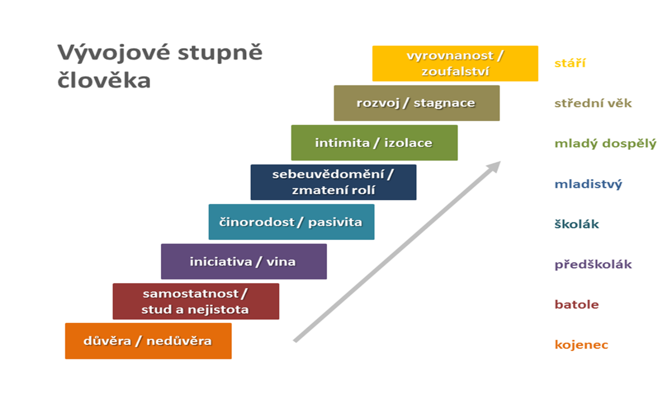

Funkční typy zdraví a kultura
Kultura představuje důležitý společensko-přírodní vliv na funkční typy zdraví každého jednotlivce.
Zdravotní stav ovlivněn kulturou (a prostředím).
- Rasa
- Kultura
- Kulturní dědictví
- Sexuální orientace
Kompetentní ošetřovatelská péče je kulturně senzitivní.
Znalosti kulturních norem, hodnot, komunikace, vnímání času.

Příklady:
Obezita v americké kultuře znamená:
(1) společenské odsouzení pro ztrátu sebekontroly a nedostatku schopností
(2) hanbu být obézní (pomalost, ošklivý vzhled) pro dítě ve sportovní třídě
(3) rozpaky při sdělení velikosti při nákupu oblečení
(4) nízký společenský status nebo třídu
(5) označení tzv. „hlídačů hmotnosti“ (Gordon, 1994)

Vztah funkčních typů zdraví a nemoci
Patologické stavy a jejich léčba mění funkční typy zdraví člověka: Nemoc způsobuje změnu obvyklého způsobu zvládání situace a tolerance stresu. Klid na lůžku mění způsob vylučování a metabolismu, způsob pohybu, životní hodnoty a víru člověka.
Příklad:
Pacient je hospitalizován pro úbytek hmotnosti, časté močení, žízeň a zvýšenou hladinu glykémie
Lékař diagnostikuje: diabetes mellitus
Sestra stanoví: u pacienta s poprvé diagnostikovaným diabetem znamená tato choroba rozsáhlý dopad v jeho životě
Patologický stav, jeho léčba, reakce rodiny a dlouhodobé zvládání tohoto stavu ovlivní funkční typy zdraví daného klienta/pacienta.
Podle M. Gordon (1994)
- Orgány a tělesné systémy jsou na nižší úrovni komplexity než funkční typ zdraví
- Funkční typ zdraví reprezentuje integritu a fungování celého lidského organismu
  - Např. oběhové, respirační a neuromuskulární systémy jsou důležitými faktory v jakékoli schopnosti tělesné aktivity – cvičení
- Funkční typy zdraví však znamenají více než samotné podpůrné části
- Typ zdraví (v oblasti aktivity – cvičení) je manifestace celku
Celek je víc než část.
Pozor!
Není správné pojmenovat určitý „funkční typ zdraví“ jako „fyziologický“ a ostatní jako „psychosociální“.
Každý z 11 funkčních typů zdraví je pojímán holisticky – v pojetí bio-psycho-sociálně-spirituálním.

Porucha funkčních typů zdraví
se může objevit v situaci, kdy ještě není diagnostikován patologický stav, nejsou manifestní klinické příznaky.
Klient je tedy po medicínské stránce zdráv, ale potřebuje ošetřovatelskou péči.

Nevyřešené dysfunkční typy zdraví
u rizik pro zdraví nebo daného chorobného stavu zvyšují vnímavost k různým onemocněním, stresorům a působení mikroorganismů.
Příklad
Určitý životní styl předurčuje ke vzniku např. kardiovaskulárních poruch.
Sestry doporučují:
- Lidé pohybujte se nebo běhejte (aktivita – cvičení)
- Snižte tělesnou hmotnost (výživa – metabolismus)
- Přestaňte kouřit (vnímání zdraví – aktivity k udržení zdraví)
- Podstupujte pravidelně preventivní prohlídky (vnímání zdraví – aktivity k udržení zdraví)
- Učte se zvládat stres (plnění rolí – mezilidské vztahy, stres – zvládání, tolerance)
- Stanovte si priority (víra – životní hodnoty)

Funkční typy zdraví usnadňují sestře rozhodování
Příklady:
- Informace získané v oblasti vnímání – poznávání
  - Sestra zjistí, že pacient nechápe význam svého rozhodování
- Informace získané v oblasti víra – životní hodnoty
  - Sestra zjistí pacientova přání týkající se jeho života a život zachraňujících léčebných postupů

Posuzování zdravotního stavu pacienta na základě zjištění funkčních/dysfunkčních vzorců
Sestra identifikuje aktuální nebo rizikové ošetřovatelské (zdravotní) problémy, na které se zaměřuje při poskytování ošetřovatelské péče. Získá komplexní informace k sestavení ošetřovatelské anamnézy. Stanoví aktuální i rizikové ošetřovatelské diagnózy. Efektivně naplánuje a realizuje ošetřovatelskou péči.

Ošetřovatelské posouzení (assesment)
Je zaměřeno na funkční typy zdraví (1-11)
Sestra identifikuje funkční typy zdraví (= zdroje síly pacienta)
Sestra identifikuje dysfunkční typy zdraví (= ošetřovatelské diagnózy)

Posuzování stavu zdraví v ošetřovatelské praxi
Funkční typy zdraví – stav zdraví (zdravotní stav) je produktem interakce člověk – prostředí
Faktory, které jsou vždy přítomny:
VĚK VÝVOJOVÉ FÁZE POHLAVÍ KULTURA

Posouzení zdravotního stavu podle funkčních typů zdraví
probíhá v daném časovém okamžiku:
Ošetřovatelská anamnéza (rozhovor)
Ošetřovatelský screening (fyzikální vyšetření a pozorování)

Posuzování stavu zdraví v ošetřovatelské praxi
Součástí posuzování stavu zdraví je fyzikální vyšetření (objektivní příznaky)
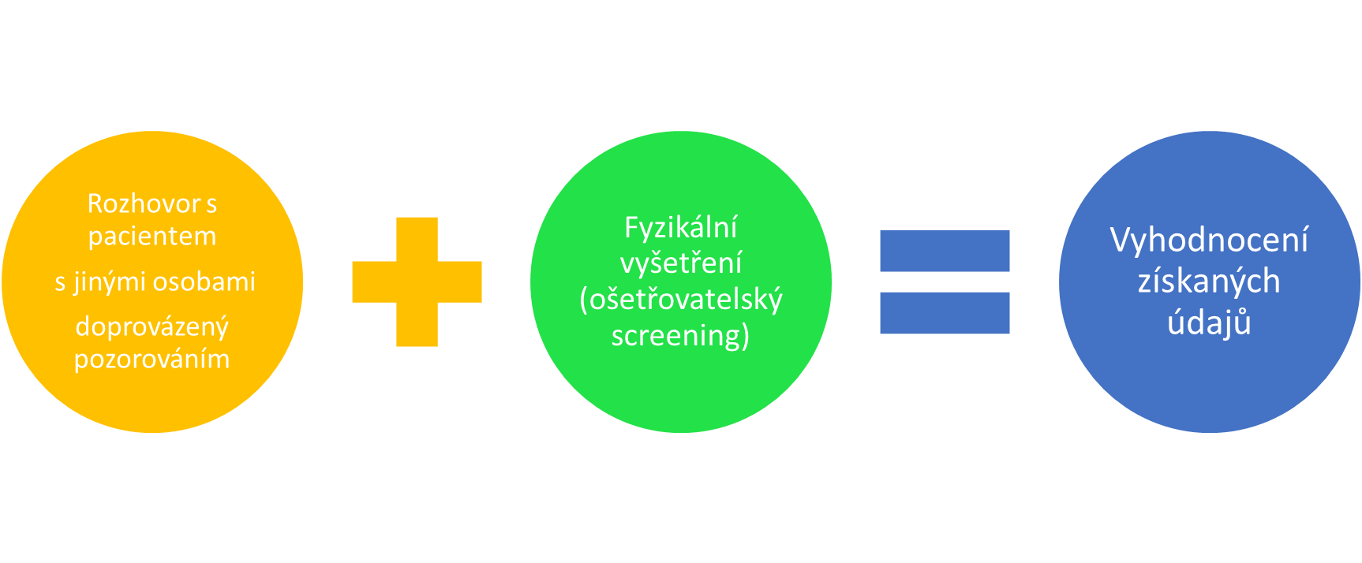

Cíle ošetřovatelského posuzování
Získání údajů a informací nutných pro identifikaci lidských reakcí a prožívání
Provádění posuzování v partnerské spolupráci s jedincem (rodinou a komunitou), pokud je to možné
Používání metod a způsobů posuzování založených na výsledcích výzkumu a důkazech (objektivní nález, fyzikální vyšetření, diagnostické testy)

Význam prvního systematického posouzení stavu zdraví
Počáteční systematické (přijímací) posouzení zdravotního stavu:
- Anamnéza (minulost, současnost)
- Výchozí stav (základní kritéria, podle nichž se budou porovnávat budoucí změny stavu zdraví)

Získané informace při přijetí pacienta umožňují sestře…
Systematický popis 11 oblastí funkčních typů zdraví, včetně vnímání a objasňování jakýchkoli jeho problémů
Vysvětlení od pacienta (např. zvláštní chování, prožívání situace) je důležité. Může doplnit chybějící informace a pomoci správně diagnostikovat ošetřovatelský problém.

Typy posuzování stavu zdraví ve vztahu k přesnosti ošetřovatelské diagnostiky
Pro stanovení přesných ošetřovatelských diagnóz existují dva typy posuzování:
- Souhrnné/komplexní
  - je výchozí a zahrnuje všechny aspekty struktury ošetřovatelského posouzení (11 funkčních typů zdraví jedince, rodiny, skupiny a komunity)
  - provádí se při přijetí pacienta do zdravotnického zařízení, do služeb domácí péče
- Cíleně zaměřené
  - již na konkrétní ošetřovatelské problémy/diagnózy
  - následuje po souhrnném/komplexním
  - povádí se tehdy, když je nutné pokračovat v posuzování specifických příznaků (vnějších projevů, symptomů) a subjektivních údajů

Příklad:
- Přetrvávající akutní bolest
- Neadekvátní dýchání a oběhové poruchy
- Snížení pohyblivosti
- Medikamentózní léčba
- Porucha polykání
- Nedostatečný příjem tekutin
- Prožívání strachu a úzkosti apod. (Herdman, Kamitsuru, 2016)

Zařízení primární péče (ambulantní péče)
lze integrovat posouzení stavu podle funkčních typů zdraví s biomedicínským posuzováním
V těchto zařízeních anamnéza a fyzikální vyšetření zahrnují:
- Zjištění dysfunkčních typů zdraví (včetně nemoci, kterou léčí lékař)
- Identifikace životního stylu a zdraví podporujícího chování

Pacient v kritickém stavu
(fyziologická a psychologická nestabilita)
Provádí se jen krátké a stručné posouzení

K posouzení, zdali jde o typ funkčního nebo dysfunkčního zdraví
je nutná adekvátní úroveň znalostí a dovedností sestry zejména v oblasti metod zaměřených na celostní posuzování stavu zdraví u potenciálně zdravých, tak nemocných jedinců (rodin, komunit). Ovládat adekvátní způsoby komunikace. Využívat poznatky z psychologie. Používat určité standardní nástroje, např.: výchozí individuální zdravotní stav, normy stanovené pro věkovou skupinu, normy kulturní či společenské.

Struktura/model M. Gordonové
splňuje požadavek na rámcový standard pro systematické ošetřovatelské posouzení zdravotního stavu klienta/pacienta/rodiny/komunity v systému primární, sekundární a terciární péče
Prošel testováním
Mezinárodně považován za standardní
Umožňuje sestrám:
- kriticky myslet při poskytování ošetřovatelské péče
- Systematicky posoudit rizika pro zdraví
- Systematicky posoudit zdravotní stav klienta/pacienta, rodiny, komunity
- Analyzovat informace
- Zjistit aktuální a potenciální ošetřovatelské problémy
- Stanovit NANDA ošetřovatelské diagnózy
- Plánovat ošetřovatelskou péči
- Realizovat individuální ošetřovatelskou péči

Výhody standardního rámce pro posuzování zdraví
Posuzovací rámec pro sestavení ošetřovatelské anamnézy bez ohledu na věk pacienta, úroveň péče nebo lékařskou diagnózu
Všechny lidské bytosti mají určité funkční typy zdraví, které přispívají k jejich zdraví, kvalitě života a uplatnění jedinečného lidského potenciálu

Prameny
MASTILIAKOVÁ, Dagmar. Posuzování stavu zdraví a ošetřovatelská diagnostika: v moderní ošetřovatelské praxi. 1. vyd. Praha: Grada, 2014, 192 s. Sestra (Grada). ISBN 978-80-247-5376-8.
THORNTON, L. Holistic Nursing: A Way of Being, a Way of Living, a Way of Practice. The Bridge. Evidence-based Integration of Medicine & Healing. https://www.wdhospital.org/workfiles/PDF%20Bridge%20Holistic%20Nursing.pdf
THORNTON, L. “Self-Renewal and Nurturing for Holistic Nurses .” Alternative and Complementary Therapies. 1998, 4(5), 364-366.

